지역별 공공도서관 사서 확보율 및 다차원적 업무 부하 분석 보고서 (2015~2024)
1. 분석 개요 및 주제 선정 배경
1.1. 분석 주제
- 지역별 공공도서관 사서 확보율 및 사서 1인당 업무 부하의 다차원적 시계열 분석 (2015~2024)
1.2. 주제 선정 이유 및 의의
- 도서관 패러다임의 변화: 현대의 공공도서관은 도서 보관·대출 창구의 역할을 넘어 지역 공동체의 문화 거점이자 정보 복지를 구현하는 공공 공간으로 기능이 다변화되고 있습니다.
- 전문 인력의 필요성: 이러한 다채로운 공공 서비스를 원활하게 수행하기 위해서는 장서 기획, 프로그램 설계, 정보 서비스 안내 등을 전담할 전문 자격을 갖춘 사서 인력의 배치가 필수적입니다.
- 불균형 실태 진단: 각 지자체의 재정 여건과 정책적 기조 차이에 따라 사서 확보율 수준과 현장 사서들이 담당하는 실질적인 업무 로드가 지역별로 상이하게 나타나고 있습니다.
- 예비 사서로서의 분석 의의: 본 보고서는 문헌정보학을 전공하는 예비 사서의 관점에서 공공도서관 현장의 사서 확보율과 업무 부하 실태를 데이터 기반으로 분석하였습니다. 향후 마주하게 될 현업의 실질적 문제를 정량적으로 규명하고, 예비 전문인으로서 도서관 인력 정책의 발전 방향에 대한 문제의식을 투영했다는 점에서 학문적·실천적 의의를 지닙니다.
- 분석 목적: 본 보고서는 지난 10년간의 시계열 데이터(2015~2024년)를 바탕으로, 지자체별 사서 배치 실태를 종합 진단하고 예산 집행 규모, 이용자 활성화율, 실제 직무량(도서 및 대출 수), 사서 1인당 담당 인구 등 다차원적 지표를 결합해 전국 공공도서관의 인력 효율성 및 서비스 격차를 분석하고자 합니다.
2. 전국 도서관 및 사서 인력 현황 추이 (10개년)
대한민국 공공도서관 인프라의 확장과 더불어, 도서관의 전문성을 담당하는 사서 인력은 양과 질 모든 측면에서 지속적으로 증가해 왔습니다.
전국 도서관 수 및 사서 확보율 성장 추이
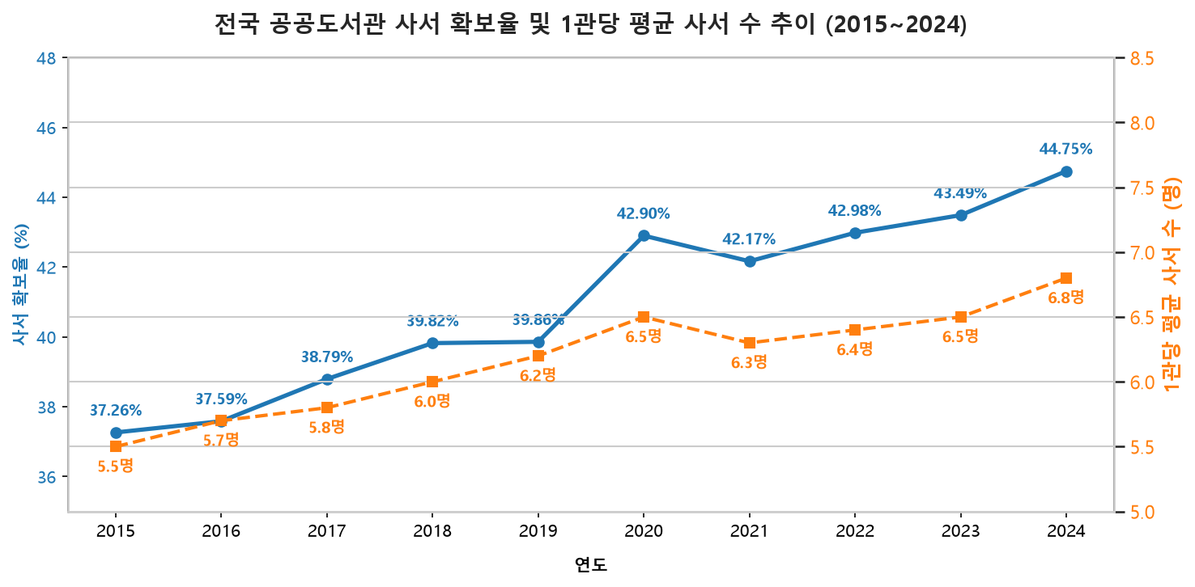
그림. 전국 공공도서관 사서 확보율 및 1관당 평균 사서 수 추이 (2015~2024)
연도 | 도서관 수 (관) | 전체 직원 수 (명) | 사서 자격증 보유자 (명) | 사서 확보율 (%) | 1관당 평균 사서 수 (명)
2015 | 978 | 14,411 | 5,370 | 37.26% | 5.5
2016 | 1,010 | 15,192 | 5,710 | 37.59% | 5.7
2017 | 1,042 | 15,557 | 6,035 | 38.79% | 5.8
2018 | 1,096 | 16,576 | 6,601 | 39.82% | 6
2019 | 1,134 | 17,557 | 6,998 | 39.86% | 6.2
2020 | 1,172 | 17,634 | 7,565 | 42.90% | 6.5
2021 | 1,208 | 18,109 | 7,636 | 42.17% | 6.3
2022 | 1,236 | 18,460.5 | 7,935 | 42.98% | 6.4
2023 | 1,271 | 19,026 | 8,274 | 43.49% | 6.5
2024 | 1,296 | 19,593 | 8,768 | 44.75% | 6.8

• 10개년 총 성장율: 2015년 대비 2024년 도서관 수는 32.5% 증가, 전체 직원 수는 35.9% 증가하였으며, 사서 자격증 보유자는 63.3% 증가하여 전문 인력이 지속적으로 확충되었습니다.
• 인력 지표의 개선: 2015년 37.26%였던 전국 평균 사서 확보율은 완만하게 상승하여 2024년 44.75%로 +7.49%p 개선되었습니다. 1관당 사서 배치도 5.5명에서 6.8명으로 증가했습니다.

3. 2024년 지역별 사서 확보율 현황 및 양극화 실태
2024년 기준 전국 17개 시도별 사서 확보율 현황 및 사서 1명당 실제 주민등록인구 담당 수준을 결합한 지표입니다.
사서 확보율 현황 (2024년)
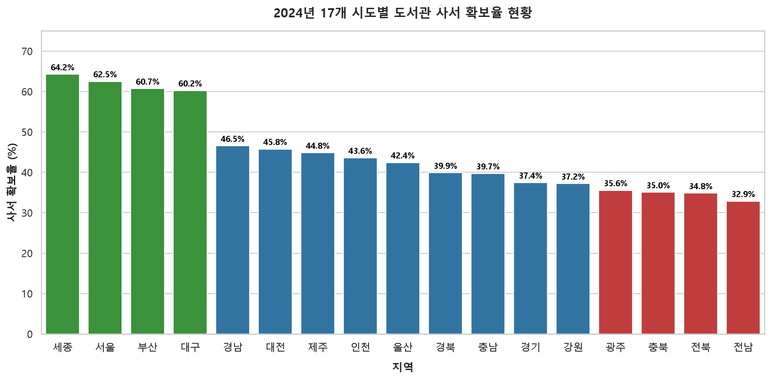
그림. 2024년 17개 시도별 도서관 사서 확보율 현황
순위 | 지역 | 도서관 수 (관) | 전체 직원 수 (명) | 사서 수 (명) | 사서 확보율 (%) | 사서 1명당 담당 인구
1 | 세종 | 16 | 151 | 97 | 64.24% | 4,027.7명
2 | 서울 | 212 | 3,335.5 | 2,085 | 62.51% | 4,475.7명
3 | 부산 | 56 | 921 | 559 | 60.69% | 5,843.6명
4 | 대구 | 49 | 617.5 | 372 | 60.24% | 6,353.8명
5 | 경남 | 79 | 1,326 | 617 | 46.53% | 5,232.4명
6 | 대전 | 26 | 395.5 | 181 | 45.76% | 7,951.1명
7 | 제주 | 22 | 314.5 | 141 | 44.83% | 4,754.4명
8 | 인천 | 54 | 991.5 | 432 | 43.57% | 6,993.1명
9 | 울산 | 21 | 337 | 143 | 42.43% | 7,678.7명
10 | 경북 | 74 | 933 | 372 | 39.87% | 6,804.8명
11 | 충남 | 65 | 755.5 | 300 | 39.71% | 7,121.9명
12 | 경기 | 323 | 5,790 | 2,168 | 37.44% | 6,316.7명
13 | 강원 | 69 | 712.5 | 265 | 37.19% | 5,727.4명
14 | 광주 | 30 | 548.5 | 195 | 35.55% | 7,222.7명
15 | 충북 | 56 | 665 | 233 | 35.04% | 6,829.1명
16 | 전북 | 67 | 853 | 297 | 34.82% | 5,854.2명
17 | 전남 | 77 | 946 | 311 | 32.88% | 5,751.8명

• 지표의 측정 기준 안내:
• 사서 1명당 담당 인구(명/사서): 특정 연도 말 시점의 주민등록인구 수(행정안전부)를 해당 연도 사서 수로 나눈 수치로, 사서 1명이 잠재적으로 커버해야 하는 지역 사회의 배후 인구 규모를 나타내는 특정 시점 기준(Snapshot) 고정 지표입니다. (1년 단위로 누적되어 증가하는 지표가 아닙니다.)
• 사서 확보율 (%): 해당 연도의 전체 도서관 직원 수(정규직+비정규직 포함, 지원 인력 제외) 대비 사서 자격증 보유자 수의 비율입니다.

• 도시와 도(道) 지역 간 격차: 세종(64.24%), 서울(62.51%), 부산(60.69%) 등 광역 대도시 지역들은 확보율이 60%를 상회하는 반면, 전남(32.88%), 전북(34.82%), 충북(35.04%) 등 도 단위 지역들은 30%대 초중반에 머무르고 있어 상대적인 격차가 파악됩니다.
• 사서 1인당 담당 인구 격차: 사서 확보율이 상대적으로 높은 세종(1인당 4,028명), 서울(1인당 4,476명) 등은 사서 1명이 담당하는 인구가 적어 상대적으로 정밀한 서비스 제공에 용이합니다. 반면, 확보율이 낮은 인천(1인당 6,993명), 경북(1인당 6,805명), 경기(1인당 6,317명) 등은 사서 1명이 6천 명 이상의 대상을 담당하고 있습니다.

4. 지자체별 사서 확보율 성장 궤적 (2015 vs 2024)
10년의 장기 시계열로 분석한 결과, 각 지자체별 도서관 인력 정책의 변화 양상이 나타났습니다.
10년간 확보율 증가폭 순위 (2015 vs 2024)
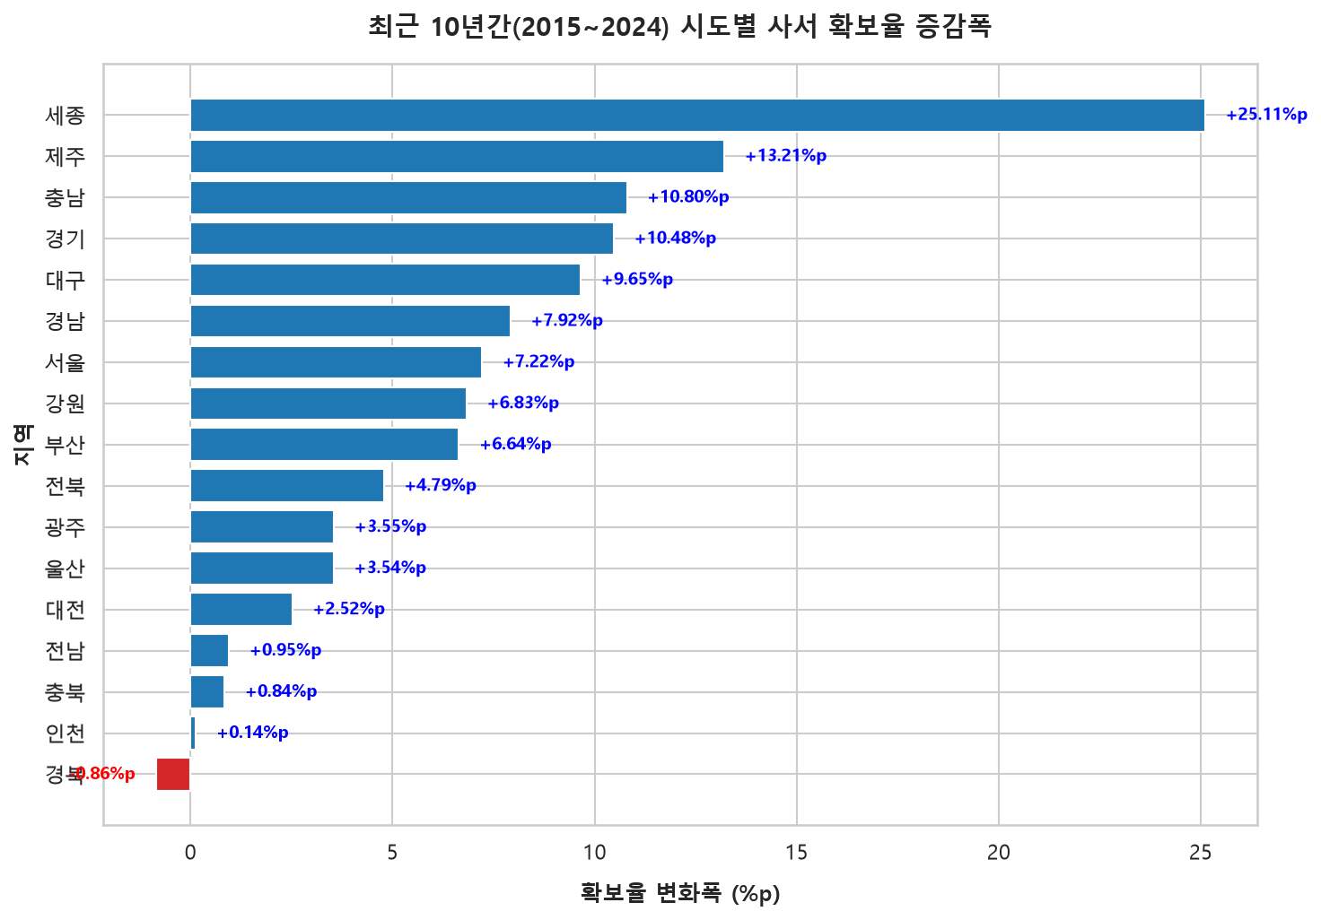
그림. 최근 10년간(2015~2024) 시도별 사서 확보율 증감폭
[표 슬라이드 1]
순위 | 지역 | 2015년 확보율 | 2024년 확보율 | 변화폭 (%p) | 사서수 증가율 | 직원수 증가율
1 | 세종 | 39.13% | 64.24% | +25.11%p | +977.8% | +556.5%
2 | 제주 | 31.62% | 44.83% | +13.21%p | +90.5% | +34.4%
3 | 충남 | 28.91% | 39.71% | +10.80%p | +76.5% | +28.5%
4 | 경기 | 26.97% | 37.44% | +10.48%p | +77.3% | +27.7%
5 | 대구 | 50.59% | 60.24% | +9.65%p | +44.2% | +21.1%
6 | 경남 | 38.61% | 46.53% | +7.92%p | +65.4% | +37.3%

[표 슬라이드 2]
순위 | 지역 | 2015년 확보율 | 2024년 확보율 | 변화폭 (%p) | 사서수 증가율 | 직원수 증가율
7 | 전국 | 37.26% | 44.75% | +7.49%p | +63.3% | +36.0%
8 | 서울 | 55.29% | 62.51% | +7.22%p | +72.0% | +52.2%
9 | 강원 | 30.36% | 37.19% | +6.83%p | +65.6% | +35.2%
10 | 부산 | 54.05% | 60.69% | +6.64%p | +52.3% | +35.6%
11 | 전북 | 30.03% | 34.82% | +4.79%p | +58.0% | +36.3%
12 | 광주 | 32.00% | 35.55% | +3.55%p | +43.4% | +29.1%
13 | 울산 | 38.89% | 42.43% | +3.54%p | +36.2% | +24.8%
14 | 대전 | 43.24% | 45.76% | +2.52%p | +25.7% | +18.8%
15 | 전남 | 31.92% | 32.88% | +0.95%p | +47.4% | +43.1%
16 | 충북 | 34.19% | 35.04% | +0.84%p | +46.5% | +43.0%
17 | 인천 | 43.43% | 43.57% | +0.14%p | +33.3% | +32.9%
18 | 경북 | 40.73% | 39.87% | -0.86%p | +44.7% | +47.9%

• 세종시의 인력 규모 확장: 세종시는 10년 전 직원 23명, 사서 9명 수준에서 2024년 기준 직원 151명, 사서 97명으로 증가하여 사서 수가 977.8% 증가하였습니다. 그 결과 확보율은 25.11%p 상승하여 전국에서 가장 높은 수준을 보이고 있습니다.
• 경기·충남의 구조적 개선: 10년 전 경기도(26.97%)와 충남(28.91%)은 상대적으로 저조한 확보율을 보였으나, 10년간 사서 채용을 각각 77.2%, 76.5% 확충하면서 10%p 이상의 구조적 개선을 이뤄냈습니다.
• 경북의 장기 하락: 경북(-0.86%p)은 전국 17개 시도 중 지난 10년간 사서 확보율이 감소한 지자체로 기록되었습니다. 도서관 직원 규모는 47.9% 늘려놓았으나 사서 수의 충원율(44.7%)이 이에 미치지 못했습니다.

세종특별자치시 지표 스파이크에 대한 심층 분석 (증가율 977.8%)
• 세종시의 사서 수 증가율(977.8%) 및 직원 수 증가율(556.5%)은 통계 오류나 노이즈가 아닌, 행정중심복합도시 건설에 따른 특수 요인이 적용된 수치입니다.
• 2015년 당시 세종시는 출범 초기 단계로 4개 공공도서관에 사서 9명이 근무하는 초미니 구조였으나, 중앙 부처 이전과 대규모 주거 단지 조성에 따라 지난 10년간 복합커뮤니티센터 내 도서관 and 대형 시립도서관이 연달아 개관하였습니다. 이에 따라 분모가 매우 작았던 상태에서 대규모 인프라 및 신규 전문 인력이 집중 이식되면서 비경상적인 수치 폭증을 기록하게 되었습니다.

5. 예산 규모와 사서 인력 배치의 불균형 (행정 로드 집중 현상)
도서관 예산의 지출 규모 및 자료 구입비 비중을 전문 사서 수와 매핑하여, 사서 부족이 가져오는 행정적 책임의 영향(행정 로드 집중)을 분석했습니다.
2024년 지역별 도서관 당 예산액 및 사서 1인당 배정 예산 현황
지역 | 도서관 수 (관) | 사서 수 (명) | 1관당 평균 예산 (백만원) | 사서 1인당 예산 (백만원) | 자료구입비 비중 (%)
부산 | 56 | 559 | 1,386.0 | 138.8 | 11.1%
인천 | 54 | 432 | 1,340.8 | 167.6 | 7.3%
광주 | 30 | 195 | 1,282.2 | 197.3 | 7.5%
울산 | 21 | 143 | 1,233.7 | 181.2 | 12.6%
경북 | 74 | 372 | 1,211.4 | 241.0 | 7.9%
경남 | 79 | 617 | 1,210.0 | 154.9 | 7.5%
서울 | 212 | 2,085 | 1,172.4 | 119.2 | 7.4%
충남 | 65 | 300 | 1,154.7 | 250.2 | 7.9%
대전 | 26 | 181 | 1,143.9 | 164.3 | 8.3%
경기 | 323 | 2,168 | 1,121.1 | 167.0 | 7.6%
전국 | 1,296 | 8,768 | 1,119.4 | 165.5 | 7.8%
제주 | 22 | 141 | 1,042.0 | 162.6 | 7.6%
전남 | 77 | 311 | 1,021.6 | 252.9 | 7.6%
충북 | 56 | 233 | 1,014.9 | 243.9 | 6.2%
전북 | 67 | 297 | 948.0 | 213.9 | 5.8%
대구 | 49 | 372 | 937.1 | 123.4 | 10.4%
강원 | 69 | 265 | 844.6 | 219.9 | 7.6%
세종 | 16 | 97 | 593.9 | 98.0 | 8.7%

주요 인사이트 (예산-사서 비매칭)
1. 사서 1인당 행정 및 관리 책임의 집중 (지방 도 단위):
- 전남(2억 5,300만원), 충남(2억 5,000만원), 충북(2억 4,400만원), 경북(2억 4,100만원) 등은 사서 1인당 매칭되는 도서관 예산이 2억 4천만 원을 넘어 높은 수준을 기록했습니다.
- 반면 사서 확보율이 높은 서울(1억 1,900만원), 세종(9,800만원), 대구(1억 2,300만원) 등은 사서 1인당 예산 배정액이 지방 지자체의 절반 수준입니다.
- 결론: 지방 도 단위 지역은 도서관 당 전체 예산은 적지 않으나 사서 인력이 상대적으로 적어, 소수의 사서가 더 많은 예산 집행 책임과 계약, 행정 업무를 분담하고 있음을 시사합니다.
2. 콘텐츠 투자 비중 (자료구입비 비중):
- 울산(12.6%), 부산(11.1%), 대구(10.4%) 등 광역시는 예산 중 10% 이상을 새로운 자료 구입에 적극적으로 배정하는 반면, 전북(5.8%), 충북(6.2%) 등 사서율이 낮은 지방 지자체는 장서 확충을 위한 투자율이 낮은 편에 속합니다.
6. 도서관 공간 소비 패턴 및 이용 활성화 지표 (방문자당 대출률)
단순 방문객 수에 머무르지 않고, 도서관을 직접 방문한 이용자들이 사서 인력과 장서의 상호작용 속에서 얼마나 책을 대출하는가(활성화율)를 평가했습니다.
2024년 지역별 방문자 1인당 대출 도서 수 현황
지역 | 사서 수 (명) | 연간 총 방문자 수 (명) | 연간 총 대출 도서 수 (권) | 방문자 1인당 대출 수 (권) | 사서 확보율 (%)
세종 | 97 | 1,548,503 | 2,153,577 | 1.39권 | 64.2%
제주 | 141 | 2,400,058 | 2,520,780 | 1.05권 | 44.8%
충북 | 233 | 4,586,612 | 4,056,682 | 0.88권 | 35.0%
충남 | 300 | 6,885,650 | 5,546,837 | 0.81권 | 39.7%
대구 | 372 | 8,951,513 | 7,137,868 | 0.80권 | 60.2%
부산 | 559 | 11,049,632 | 8,276,746 | 0.75권 | 60.7%
대전 | 181 | 5,615,115 | 4,114,220 | 0.73권 | 45.8%
경기 | 2,168 | 66,656,658 | 47,756,847 | 0.72권 | 37.4%
경남 | 617 | 13,822,800 | 9,265,778 | 0.67권 | 46.5%
전국 | 8,768 | 224,207,926 | 146,742,153 | 0.65권 | 44.8%
전북 | 297 | 5,534,835 | 3,562,380 | 0.64권 | 34.8%
경북 | 372 | 8,833,294 | 5,638,562 | 0.64권 | 39.9%
울산 | 143 | 4,875,184 | 2,889,455 | 0.59권 | 42.4%
광주 | 195 | 5,891,469 | 3,408,546 | 0.58권 | 35.6%
인천 | 432 | 10,530,518 | 6,040,165 | 0.57권 | 43.6%
서울 | 2,085 | 52,250,034 | 26,881,519 | 0.51권 | 62.5%
전남 | 311 | 7,866,527 | 4,026,848 | 0.51권 | 32.9%
강원 | 265 | 6,909,524 | 3,465,343 | 0.50권 | 37.2%

• 방문자 수 및 대출 도서 수는 1년(1월 1일 ~ 12월 31일) 동안 도서관에서 누적하여 집계한 기간 누적(Flow) 지표입니다.

주요 인사이트 (공간 활성화 패턴)
1. 활성화 지표 상위 지역 (세종, 대구, 부산):
- 세종시(방문자 1인당 1.39권 대출, 1위)는 방문객 대비 가장 활발한 대출 행태를 보입니다. 높은 사서 확보율(64.2%)과 정보 서비스 지원이 결합된 사례입니다. 대구(0.80권), 부산(0.75권)도 우수한 활성화 지표를 보여줍니다.
2. 복합 문화 공간 성격의 방문 패턴 (서울):
- 서울시(0.51권, 하위권)는 사서 확보율이 최고 수준(62.5%)임에도 불구하고 방문객 1인당 대출 수는 하위권입니다.
- 이유: 서울시의 도서관은 단순 도서 대출 목적 외에도 학습, 세미나, 정보 검색, 문화 강좌 수강, 북 전시 관람 등 공간 자체를 복합적으로 활용하는 경향이 강함을 입증합니다.
3. 인력 부족과 서비스 활성화의 상관관계 (전남, 강원):
- 전남(0.51권), 강원(0.50권)은 사서 확보율이 낮으면서 이용 활성화 지표도 낮은 수준을 기록했습니다. 인력 부족이 도서관 프로그램 기획에 미친 영향이 이용자들의 능동적인 대출 참여 감소로 이어졌을 가능성을 보여줍니다.
7. 글로벌 주요국(OECD/IFLA) 공공도서관 지표 비교 및 한국의 위치
대한민국의 공공도서관 인프라 및 사서 배치 수준을 국제 통계 지표와 비교하여 글로벌 관점에서의 위치를 분석했습니다.
공공도서관 1관당 담당 인구 수 국제 비교
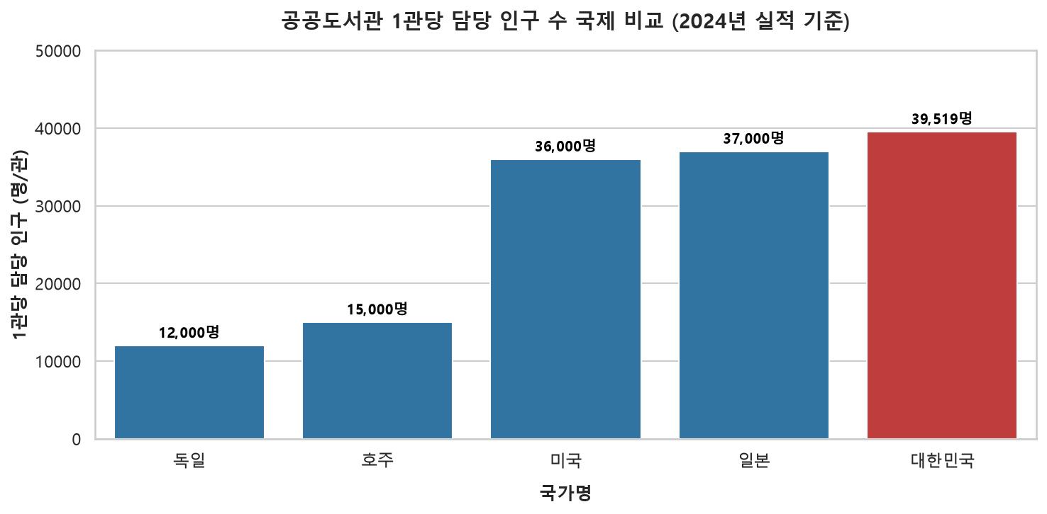
그림. 공공도서관 1관당 담당 인구 수 국제 비교
주요 비교 지표
- 도서관 1관당 담당 인구 (접근성):
- 대한민국은 도서관 1관당 39,519명의 인구를 담당하고 있어 주요 선진국 대비 서비스 접근 밀도가 낮은 편입니다.
- 독일(약 12,000명), 호주(약 15,000명)는 물론 일본(약 37,000명)이나 미국(약 36,000명)보다도 1관당 담당 인구 수가 많습니다.
- 사서 1인당 서비스 인구 (인력 밀도):
- 한국의 공식 정규직 사서 기준(6,072명) 사서 1인당 담당 인구는 8,435명에 달합니다. (자격 보유자 전체 기준 8,768명 매핑 시에도 약 5,800명 수준)
- 이는 미국의 약 3,500 ~ 4,000명, 일본의 약 4,000 ~ 5,000명, 유럽 주요국(독일, 북유럽 등)의 1,500 ~ 2,500명 선에 비해 사서 1인이 서비스해야 하는 대상 인구가 많은 편입니다.
- 시사점: 대한민국 공공도서관의 외형적 성장에도 불구하고, 글로벌 기준과 대조 시 상대적인 인프라 부족과 사서 1인당 부담해야 하는 인구의 조밀함이 작용하고 있어 장기적인 인력 확보 로드맵 수립이 검토되어야 합니다.
8. 2024년 기준 사서 1인당 업무 부하 지표 (현장의 실제 업무 부담)
사서 확보 비율의 양극화는 공공도서관 현장 사서들이 담당하는 실제 노동 강도와 부하의 불균형으로 직결됩니다.
사서 1인당 업무 부하 매트릭스
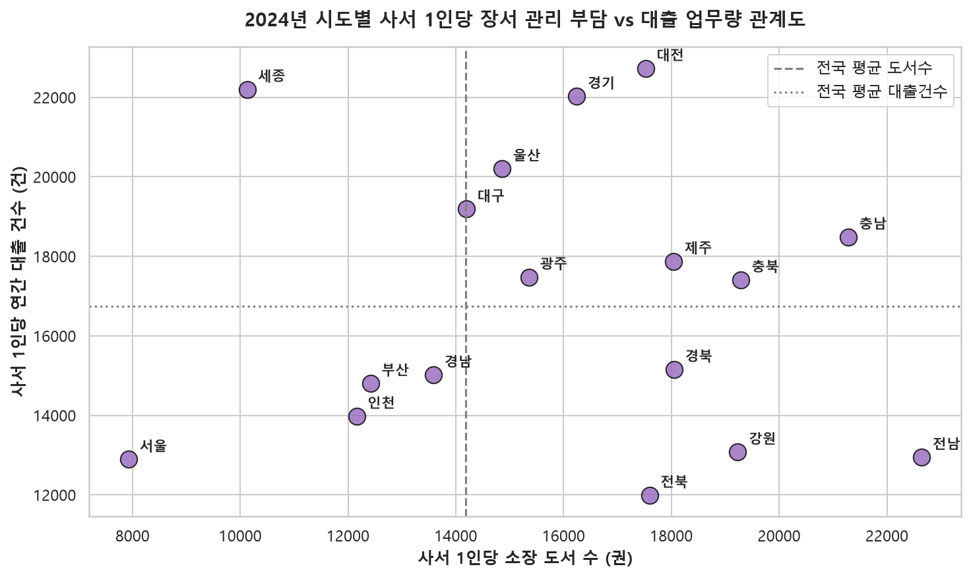
그림. 2024년 시도별 사서 1인당 장서 관리 부담 vs 대출 업무량 관계도
지역 | 사서 수 (명) | 사서 1명당 담당 인구 | 사서 1인당 소장 도서 수 (권) | 사서 1인당 연간 방문자 수 (명) | 사서 1인당 연간 대출 건수 (건)
대전 | 181 | 7,951.1명 | 17,520.7권 | 31,022.7명 | 22,730.5건
세종 | 97 | 4,027.7명 | 10,126.2권 | 15,963.9명 | 22,201.8건
경기 | 2,168 | 6,316.7명 | 16,242.1권 | 30,745.7명 | 22,028.1건
울산 | 143 | 7,678.7명 | 14,858.7권 | 34,092.2명 | 20,206.0건
대구 | 372 | 6,353.8명 | 14,195.4권 | 24,063.2명 | 19,187.8건
충남 | 300 | 7,121.9명 | 21,282.0권 | 22,952.2명 | 18,489.5건
제주 | 141 | 4,754.4명 | 18,041.3권 | 17,021.7명 | 17,877.9건
광주 | 195 | 7,222.7명 | 15,357.6권 | 30,212.7명 | 17,479.7건
충북 | 233 | 6,829.1명 | 19,286.0권 | 19,685.0명 | 17,410.7건
전국 | 8,768 | 5,849.0명 | 14,186.2권 | 25,571.2명 | 16,736.1건
경북 | 372 | 6,804.8명 | 18,051.8권 | 23,745.4명 | 15,157.4건
경남 | 617 | 5,232.4명 | 13,585.8권 | 22,403.2명 | 15,017.5건
부산 | 559 | 5,843.6명 | 12,419.2권 | 19,766.8명 | 14,806.3건
인천 | 432 | 6,993.1명 | 12,158.5권 | 24,376.2명 | 13,981.9건
강원 | 265 | 5,727.4명 | 19,232.7권 | 26,073.7명 | 13,076.8건
전남 | 311 | 5,751.8명 | 22,646.2권 | 25,294.3명 | 12,948.1건
서울 | 2,085 | 4,475.7명 | 7,931.9권 | 25,060.0명 | 12,892.8건
전북 | 297 | 5,854.2명 | 17,596.5권 | 18,635.8명 | 11,994.5건

• 사서 1인당 담당 인구 및 소장 도서 수는 2024년 말 시점 기준의 정적(Snapshot) 지표입니다.
• 연간 방문자 수 및 연간 대출 건수는 2024년 1년 동안 누계 집계된 기간 누적(Flow) 지표입니다.

서비스 제공형 vs 장서 관리형 업무 부담 분류
- 서비스 제공형 부담 (대출 및 대면 응대):
- 대전, 세종, 경기, 울산 지역은 사서 1인당 연간 대출 건수가 2만 건을 초과하여 대민 서비스 부하가 상대적으로 높습니다.
- 특히 울산(34,092명)과 대전(31,023명)은 사서 1인당 연간 대면 방문객 수가 3만 명을 초과하여 대면 서비스 빈도가 빈번한 편입니다.
- 장서 관리형 부담 (분류, 정리, 물리적 보관):
- 전남(22,646권), 충남(21,282권), 충북(19,286권) 등은 사서 1인당 보유하는 장서량이 2만 권을 상회하여 전국 평균(14,186권)보다 높은 수준을 보여줍니다. 사서율이 낮은 지방 도 단위 사서들은 장서 관리 부담(신간 정리, 훼손 도서 보수 등)의 비중이 큽니다.
특정 지자체 업무 부하 특이치(아웃라이어)에 대한 입체적 해석
1. 대전광역시 사서 1인당 연간 대출량 전국 1위 (22,730건):

- 대전은 특별히 도서관 수(26개관) 대비 사서 확보율(45.76%)이 준수한 수준임에도 사서 1인당 대출량이 비정상적으로 높게 산출됩니다.
- 이는 대전시가 시 전역의 도서관을 하나로 묶는 상호대차 서비스('상생 공동 대출망') 및 모바일 도서관 인프라를 타 광역 지자체 대비 선제적으로 고도화했기 때문입니다. 즉, 시민들의 도서 대출 접근 장벽이 매우 낮아 순수 이용 실적과 활성화 수준이 극도로 팽창한 긍정적 형태의 '실적 과부하'로 분류할 수 있습니다.
2. 울산광역시 사서 1인당 대면 방문객 전국 1위 (34,092명):

- 울산은 인근 부산(19,767명)이나 경남(22,403명)과 비교해도 1인당 대면 안내 업무 강도가 이상할 정도로 높게 형성되어 있습니다.
- 이는 울산의 인프라 결핍 현상에 기인합니다. 울산은 인구 110만 명 규모의 광역시이나 도서관 수가 단 21개관으로, 인구 규모가 유사한 광주(30개관), 대전(26개관)보다도 크게 부족합니다. 이로 인해 소수의 도서관에 방문 시민들이 초밀집하게 되고, 사서 수가 절대적으로 적어 사서 1인당 대면 서비스 로드가 왜곡될 수준으로 쏠리는 현상입니다.
3. 전라남도 사서 1인당 소장 장서량 전국 1위 (22,646권):

- 전남의 사서 1인당 소장 도서 수는 대도시인 서울(7,932권)의 3배에 달하여 압도적인 물리적 노동 강도를 나타냅니다.
- 이는 '인력 정체와 누적 장서의 부조화'가 낳은 행정적 결함입니다. 전남은 사서 확보율이 전국 최하위(32.88%)로 신규 충원이 정체되어 있는 반면, 넓은 행정구역에 걸쳐 오랜 기간 77개 도서관을 운영해 왔습니다. 매년 축적되어 쌓이는 물리적 도서 재고는 지속 증가하지만 이를 보관 및 분류·수선할 전문 인력이 극히 부족해, 폐기되지 않은 도서 재고의 물리적 관리 의무가 소수의 사서에게 비정상적으로 과적되는 행정 정체 현상을 띄고 있습니다.
9. 종합 시사점 및 제언
1. 지자체 도서관 평가 시 '정규 사서 배치율' 연계 가이드라인 강화:
- 현행 도서관법에 규정된 사서 배치 기준의 이행력을 높이기 위해, 지자체 합동평가 지표에 '법정 사서 배치 충족률'의 연계 강화를 검토해야 합니다. 특히 10년간 확보율이 상대적으로 정체된 경북, 전남, 충북 등의 지자체에 적극적인 확보 방안이 요구됩니다.
2. 사서 1인당 예산 관리 업무가 높은 지자체의 행정 인력 지원:
- 사서 1인당 예산 행정 부담이 2.5억 원을 상회하는 지방 지자체의 경우, 사서들이 정보 서비스 기획에 집중할 수 있도록 회계 및 일반 행정 처리를 지원할 실무 지원 인력의 충원이 유용할 것입니다.
3. 업무 특성에 따른 인프라 및 자동화 설계:
- 대민 및 대출 비중이 높은 대도시(대전, 경기 등): 무인 대출반납기 및 스마트 도서관 기기를 확충하여 단순 창구 업무를 조속히 자동화해야 합니다.
- 장서 관리 비중이 높은 도 단위 지역(전남, 충남 등): RFID 장서 점검 시스템의 고도화와 관리 프로세스의 간소화를 통해 사서의 물리적 장서 관리 시간을 효과적으로 단축할 필요가 있습니다.
10. 활용 통계 데이터 및 출처 정보
본 분석 보고서는 아래의 공신력 있는 국가 공식 통계 자료 및 글로벌 공공 지표를 기반으로 작성되었습니다.
10.1. 지역별 공공도서관 통계 (기본 데이터)
- 제공 기관: 문화체육관광부 (기획조정실)
- 통계명: 「전국도서관통계」 (공공도서관 부문)
- 수집 경로: 국가통계포털 KOSIS (통계표ID: `DT_113_STBL_1028309`)
- 데이터 범위: 2015년 ~ 2024년 (10개년) 시도별 공공도서관 운영 전반 지표
10.2. 대한민국 지역별 인구 통계 (사서 1인당 담당 인구 산출용)
- 제공 기관: 행정안전부
- 통계명: 「주민등록 인구통계」 (연말 기준 현황)
- 수집 경로: 행정안전부 주민등록 인구통계 시스템
- 데이터 범위: 2024년 말 기준 전국 17개 시도별 주민등록인구 수
10.3. 글로벌 주요국 공공도서관 현황 비교 지표
- 제공 기관: 국제도서관협회연맹 (IFLA)
- 통계명: 「Library Map of the World」 (Data Lab) 및 문화체육관광부 「국가도서관통계시스템 (LISLA)」 주요국 비교 통계
- 데이터 범위: 2024년 실적 기준 주요국(미국, 일본, 독일, 호주 등) 공공도서관 1관당 담당 인구 및 사서 배치 수준

